2.pielikums
Olaines novada pašvaldības domes 2026.gada 25.februāra sēdes lēmumam (2.prot., 17.p.)

Piešķirtais ielas nosaukums Zuša iela zemes vienības daļai ar kadastra apzīmējumu 8080 021 1407

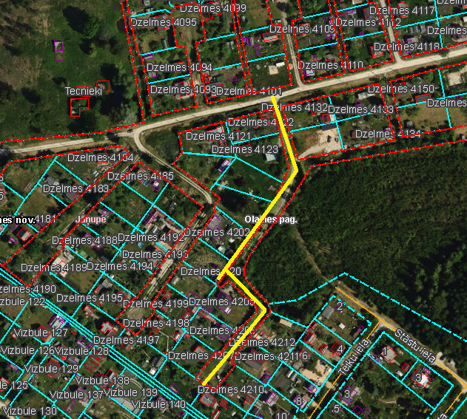

Veiktā darbība (adreses piešķiršana, maiņa, tai skaitā adreses pieraksta formas precizēšana, likvidēšana vai esošās adreses saglabāšana) | Adresācijas objekts (viensēta, ēka, apbūvei paredzēta zemes vienība un telpu grupa) | Adresācijas objekta un, ja nepieciešams, ar to funkcionāli saistīto objektu kadastra apzīmējums, ja tāds ir | Adresācijas objekta esošā adrese, ja tāda ir | Esošā adresācijas objekta kods adrešu klasifikatorā, ja tāds ir | Adresācijas objekta jaunā adrese | Adresācijas objekta un, ja nepieciešams, ar to funkcionāli saistīto objektu jaunais kadastra apzīmējums, ja tāds ir | Cita informācija, ja tāda ir
1 | 2 | 3 | 4 | 5 | 6 | 7 | 8
Adreses piešķiršana | Zemes vienībai | 80800211177 |  |  | Zuša iela 1, Jāņupe, Olaines pag., Olaines nov., LV-2127
Adreses maiņa | Zemes vienībai  Dārza mājas jaunbūvei | 80800211206  80800211206001 | “Dzelmes 4212”, Jāņupe, Olaines pag., Olaines nov., LV-2127 | 106135815 | Zuša iela 3, Jāņupe, Olaines pag., Olaines nov., LV-2127
Adreses maiņa | Zemes vienībai  Dārza mājiņai  Šķūnim  Siltumnīcai | 80800211008  80800211008001  80800211008002  80800211008003 | “Dzelmes 4211”, Jāņupe, Olaines pag., Olaines nov., LV-2127 | 106135003 | Zuša iela 5, Jāņupe, Olaines pag., Olaines nov., LV-2127
Adreses maiņa | Zemes vienībai  Dārza mājiņai  Siltumnīcai  Saimniecības ēkai | 80800210054  80800210054001  80800210054002  80800210054003 | “Dzelmes 4210”, Jāņupe, Olaines pag., Olaines nov., LV-2127 | 106150098 | Zuša iela 7, Jāņupe, Olaines pag., Olaines nov., LV-2127
Adreses maiņa | Zemes vienībai  Saimniecības ēkai  Tualetei  Siltumnīcai  Dārza mājai | 80800210056  80800210056002  80800210056003  80800210056004  80800210056005 | “Dzelmes 4209”, Jāņupe, Olaines pag., Olaines nov., LV-2127 | 106150104 | Zuša iela 9, Jāņupe, Olaines pag., Olaines nov., LV-2127
Adreses maiņa | Zemes vienībai  Dārza mājai  Garāžai  Saimniecība ēkai | 80800211018  80800211018001  80800211018002  80800211018003 | “Dzelmes 4122”, Jāņupe, Olaines pag., Olaines nov., LV-2127 | 106135077 | Zuša iela 2, Jāņupe, Olaines pag., Olaines nov., LV-2127
Adreses maiņa | Zemes vienībai  Dārza mājiņai | 80800211016 | “Dzelmes 4123”, Jāņupe, Olaines pag., Olaines nov., LV-2127 | 106150258 | Zuša iela 4, Jāņupe, Olaines pag., Olaines nov., LV-2127
Adreses piešķiršana | Zemes vienībai | 80800211211 |  |  | Zuša iela 6, Jāņupe, Olaines pag., Olaines nov., LV-2127
Adreses piešķiršana | Zemes vienībai | 80800211212 |  |  | Zuša iela 8, Jāņupe, Olaines pag., Olaines nov., LV-2127
Adreses maiņa | Zemes vienībai  Dārza mājiņai  Saimniecības ēkai | 80800211203  80800211203001  80800211203002 | “Dzelmes 4202”, Jāņupe, Olaines pag., Olaines nov., LV-2127 | 106135792 | Zuša iela 10, Jāņupe, Olaines pag., Olaines nov., LV-2127
Adreses maiņa | Zemes vienībai  Viena dzīvokļa mājai | 80800211202  80800211202001 | “Dzelmes 4201”, Jāņupe, Olaines pag., Olaines nov., LV-2127 | 106567807 | Zuša iela 12, Jāņupe, Olaines pag., Olaines nov., LV-2127
Adreses maiņa | Zemes vienībai dārza mājiņai | 80800210233  80800210233001 | “Dzelmes 4205”, Jāņupe, Olaines pag., Olaines nov., LV-2127 | 105546443 | Zuša iela 14, Jāņupe, Olaines pag., Olaines nov., LV-2127
Adreses maiņa | Zemes vienībai  Siltumnīcai  Dārza mājai  Pirtij | 80800211204  80800211204003  80800211204006  80800211204002 | “Dzelmes 4206”, Jāņupe, Olaines pag., Olaines nov., LV-2127 | 106135807 | Zuša iela 16, Jāņupe, Olaines pag., Olaines nov., LV-2127
Adreses maiņa | Zemes vienībai  Dārza mājiņai  Palīgēkai | 80800210198  80800210198001  80800210198002 | “Dzelmes 4207”, Jāņupe, Olaines pag., Olaines nov., LV-2127 | 106150112 | Zuša iela 18, Jāņupe, Olaines pag., Olaines nov., LV-2127
Adreses piešķiršana | Zemes vienībai  Saimniecības ēkai | 80800211205  80800211205002 |  |  | Zuša iela 20, Jāņupe, Olaines pag., Olaines nov., LV-2127

Sagatavoja: īpašumu un juridiskās nodaļas speciāliste A. Lagutinska

